Elektronika

- Laboratórium Gyakorlat -

Jegyzőkönyv

0. gyakorlat

2023. szeptember 18.

Elméleti összefoglaló

Ide jön majd egy oldalnyi elméleti összefoglaló.

Feladatok

1. Feladat

Az első ábra bal oldalán látható kapcsolás bal oldali kapcsaira *(megjegyzés: a jegyzőkönyvben csak a szükséges ábrarész látható)* kapcsoljon +5V egyenfeszültséget és mérje meg a jobb oldali kapcsokon lévő feszültségeket (3 értéket). Méréseit számolással is támassza alá! Legyen .

Adatok

Képletek

Soros kapcsolásnál

Számolás

Ellenőrzés – szimulátor

Mérések

Összevetés

|  |  |  |  |
| --- | --- | --- | --- |
|  | **Névleges érték** | **Mért érték** | **Relatív eltérés** |
|  |  |  |  |
|  |  |  |  |
|  |  |  |  |
|  |  |  |  |
|  |  |  |  |
|  |  |  |  |
|  |  |  |  |

A relatív eltérést minden esetben a következő képlettel számoltuk (behelyettesítve természetesen a megfelelő értékeket) – helyettesíti a táblázat első oszlopainak jelölését.

2. Feladat

Az első ábra jobb oldalán lévő kapcsolás *(megjegyzés: a jegyzőkönyvben csak a szükséges ábrarész látható)* eredő ellenállását mérje meg a bal felső és a jobb alsó, majd a bal alsó és a jobb felső kapcsok között. Méréseit számolással támassza alá! Legyen .

Adatok

Képletek

Soros kapcsolásnál

Párhuzamos kapcsolásnál

Számolás

**Bal felsőből jobb alsóba**

Először az fenti ábrán -vel és -mal jelölt soros rész eredő ellenállását kell kiszámolni.

Ezután az új eredő érték és a vele párhuzamosan kötött (az ábrán -gyel jelölt) ellenállás eredője kapató meg.

Az így maradt áramkör egy újabb soros kapcsolás, -gyel és -vel.

Minden ellenállás értéke , így az eredő értéke a következőképpen alakul:

**Bal alsóból jobb felsőbe**

Először a felső ágban sorosan kapcsolt ellenállások eredőjét számoljuk ki.

Utána ennek az eredőnek és a vele párhuzamosan kapcsolt, -mal jelölt ellenállásnak az eredője kerül kiszámításra.

Behelyettesítéssel megkaphatjuk az eredő értékét:

Ellenőrzés – szimulátor

**Bal felsőből jobb alsóba**

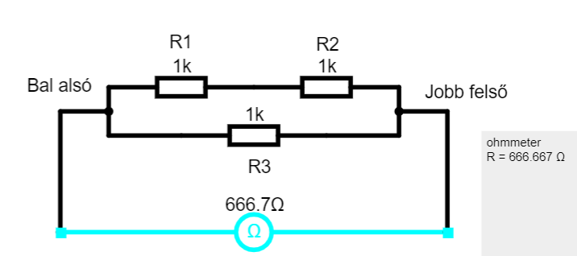**Bal alsóból jobb felsőbe**

Mérések

**Bal felsőből jobb alsóba**

**Bal alsóból jobb felsőbe**

Összevetés

|  |  |  |  |
| --- | --- | --- | --- |
|  | **Névleges érték** | **Mért érték** | **Relatív eltérés** |
|  |  |  |  |
|  |  |  |  |

A relatív eltérést minden esetben a következő képlettel számoltuk (behelyettesítve természetesen a megfelelő értékeket) – helyettesíti a táblázat első oszlopainak jelölését.